PROTÓTIPO ROBÓTICO AUTÔNOMO PARA LOCOMOÇÃO E MANIPULAÇÃO DE OBJETOS APLICADO À ROBÓTICA EDUCACIONAL
Luiz Felipe Nascimento Leal¹; Pedro Guilherme Mendes Sousa²; Ezequiel Araujo Nascimento³; Ana Caroline Meireles Soares⁴
¹ Estudante do Curso Técnico em Eletromecânica – IFMA Campus Santa Inês. Bolsista PIBITI/CNPq/IFMA. E-mail: lealfelipe@acad.ifma.edu.br
² Estudante do Curso Técnico em Eletromecânica – IFMA Campus Santa Inês. Bolsista PIBITI/CNPq/IFMA. E-mail: pedro.guilherme@acad.ifma.edu.br
³ Estudante do Curso Técnico em Eletromecânica – IFMA Campus Santa Inês. Pesquisador voluntario. E-mail: ezequiel.araujo@acad.ifma.edu.br
⁴ Professora Ma. do Curso Técnico em Eletromecânica – IFMA Campus Santa Inês. Orientadora do Projeto. E-mail: prof.ana.soares@acad.ifma.edu.br
Resumo
Este trabalho apresenta o desenvolvimento, otimização física e validação experimental do protótipo robótico autônomo intitulado 'Orion Turtle', projetado para missões de locomoção em terrenos irregulares, navegação determinística e manipulação de objetos categorizados por padrões cromáticos em ambientes de resgate simulado. A pesquisa fundamenta-se nos preceitos da Robótica Educacional e da Cultura Maker, aplicando prototipagem rápida e engenharia de controle no âmbito do ensino técnico profissionalizante. A arquitetura física do robô passou por quatro iterações de engenharia, migrando de um modelo inicial em rodas para um sistema robusto de tração por esteiras contínuas acionadas por quatro motores JGY-370 com encoders magnéticos em malha fechada. Destaca-se que a etapa de modelagem tridimensional parametrizada no software Autodesk Fusion 360 estendeu-se de novembro de 2025 a junho de 2026 (7 meses), representando 58,3% do tempo total de execução do projeto, pois transcorreu simultaneamente à fundamentação teórica e ensaios preliminares, ocasionando redesenhos no chassi e no atuador móvel garra v2.2. O sistema de controle embarcado utiliza o microcontrolador ESP32-S3 operando em arquitetura dual-core sob o sistema operacional de tempo real FreeRTOS, segregando o processamento do sensor de cor TCS34725 no Núcleo 0 (PRO_CPU) e a máquina de estados finos de navegação no Núcleo 1 (APP_CPU), protegendo o barramento I2C compartilhado via semáforo mutex. Os ensaios práticos na arena da Olimpíada Brasileira de Robótica (OBR - MA) comprovaram a elevada eficácia do protótipo, que saltou de 120 pontos (arena média em 2025) para 288 pontos (arena difícil em 2026), representando um ganho de +140% de desempenho e um avanço de 14 posições na classificação geral estadual (do 27º para o 13º lugar).
Palavras-chave: Robótica Autônoma. Automação Industrial. Manipulação Robótica. Robótica Educacional. Cultura Maker.
Financiamento: Projeto financiado pelo Instituto Federal do Maranhão (IFMA) Campus Santa Inês através do Edital PRPGI Nº 08/2025 – PIBITI Ensino Médio 2025/2026 / CNPq.
Introdução
O avanço acelerado da automação e da robótica móvel tem redefinido os paradigmas operacionais em setores industriais, de logística e, de forma prioritária, em operações de busca, salvamento e mitigação de desastres. Em cenários de desastres simulados ou reais — caracterizados por escombros, superfícies acidentadas, rampas com alta inclinação e visibilidade comprometida —, a intervenção humana direta apresenta riscos severos à integridade física das equipes de resgate. Conforme salienta Silva (2018), o emprego de veículos robóticos autônomos dotados de capacidade perceptiva e mecanismos de decisão em tempo real torna-se determinante para o sucesso da navegação em vias obstruídas e para a identificação e recolhimento seguro de vítimas.
Paralelamente a essa demanda tecnológica, a Robótica Educacional consolida-se como uma metodologia pedagógica altamente transformadora no âmbito da Educação Profissional e Tecnológica (EPT). Ao integrar áreas fundamentais como Engenharia Mecânica, Eletrônica Embarcada, Ciência da Computação e Matemática Aplicada, a robótica proporciona um ambiente investigativo propício ao aprendizado ativo. Moraes (2010) e Dantas (2017) ressaltam que o desenvolvimento colaborativo de protótipos robóticos estimula o raciocínio lógico, a autonomia na resolução de problemas complexos e o pensamento crítico. Sob a ótica socio-histórica de Lev Vygotsky, Silva (2009) formulou a metodologia RoboEduc, defendendo a robótica como um mediador instrumental na mediação da aprendizagem significativa e na construção conjunta do conhecimento.
Ademais, a inserção da Cultura Maker ('faça você mesmo') na educação técnica capacita os discentes a atuarem como protagonistas de todas as etapas de desenvolvimento de um produto tecnológico: desde a concepção geométrica e análise estrutural em softwares de CAD 3D, passando pela manufatura aditiva (impressão 3D), confecção de circuitos eletrônicos, até a programação de algoritmos determinísticos e validação experimental em arenas competitivas. Estudos desenvolvidos por Maliuk (2019) e Souza (2021) comprovam a eficácia dessa abordagem no ensino prático de conceitos matemáticos e físicos. De igual forma, Aguiar e Lunard (2015) bem como Pretto e Wildner (2015) destacam que a participação em competições de robótica, a exemplo da Olimpíada Brasileira de Robótica (OBR), atua como elemento propulsor para o aprimoramento técnico e para a aproximação entre os estudantes e os desafios reais da engenharia moderna.
Diante desse panorama, o presente trabalho reporta o projeto de pesquisa e desenvolvimento do robô autônomo 'Orion Turtle', desenvolvido no IFMA Campus Santa Inês sob o Edital PRPGI Nº 08/2025 (PIBITI Médio). O objetivo central consiste em projetar, fabricar e programar uma plataforma robótica de baixo custo capaz de realizar a navegação autônoma sobre linhas e obstáculo, superando rampas acidentadas, identificando marcadores de cruzamento e zona de resgate por padrões fotométricos de cor e manipulando esferas e blocos com alta precisão mecânica.
Metodologia e Desenvolvimento Físico
A metodologia adotada neste projeto pautou-se em um fluxo de desenvolvimento experimental e iterativo, estruturado em etapas encadeadas de fundamentação teórica, modelagem computacional (CAD), fabricação por manufatura aditiva, integração eletroeletrônica, desenvolvimento de firmware e validação dinâmica em arena oficial. A equipe multidisciplinar foi composta pelos discentes bolsistas e pesquisadores Luiz Felipe Nascimento Leal, Pedro Guilherme Mendes Sousa e Ezequiel Araujo Nascimento, sob a orientação da Professora Ma. Ana Caroline Meireles Soares.
Análise Temporal e Evolução do Modelo CAD 3D no Autodesk Fusion 360
O desenvolvimento físico do protótipo robótico foi marcado por quatro iterações principais. Na primeira fase (outubro de 2025), concebeu-se um modelo conceitual preliminar no software Inventor 2025 com tração diferencial por rodas convencionais de acrilato. No entanto, os ensaios teóricos de dinâmica veicular demonstraram que rodas simples apresentavam elevado escorregamento lateral e incapacidade de manter a tração durante a subida de rampas com inclinação superior a 15° na arena de resgate.
A segunda fase marcou a transição definitiva para o ambiente de modelagem paramétrica do software Autodesk Fusion 360 (Licença Educacional), estendendo-se de final de novembro de 2025 até junho de 2026. Esse período de 7 meses de trabalho ininterrupto na modelagem 3D representou 58,3% (58,33%) da vigência total de 12 meses do projeto (Edital PRPGI Nº 08/2025), consolidando-se como a etapa de maior densidade de engenharia e a mais demorada do fluxo de pesquisa.
A extensão temporal da modelagem tridimensional ocorreu fundamentalmente porque o início da prototipagem em CAD coincidiu diretamente com as fases de fundamentação teórica e testes preliminares em bancada. Essa sobreposição metodológica gerou constantes refinamentos de projeto à medida que novos requisitos teóricos e operacionais eram identificados. Ao longo desses 7 meses, a estrutura do robô sofreu modificações profundas: redesenhou-se o chassi modular para comportar um sistema de tração por esteiras contínuas de alta aderência; reposicionaram-se os suportes de baterias de Lítio (LiFePO4/Li-Po) para baixar o centro de gravidade do robô; e foram projetadas garras articuladas sucessivas (evoluindo da versão 1.0 até a garra v2.2 com acionamento por servomotores metálicos TowerPro).
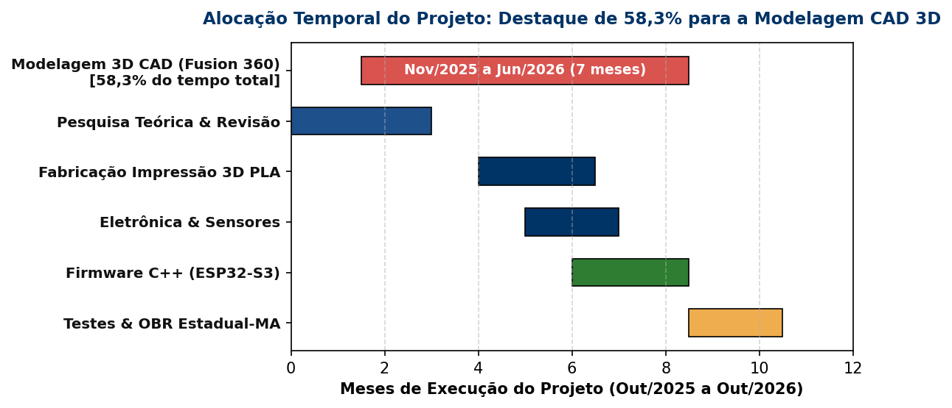
Figura 1 – Cronograma de distribuição temporal das etapas do projeto (58,3% para a modelagem no Fusion 360). Fonte: Autores (2026).
Manufatura Aditiva e Arquitetura do Hardware Físico
Com o modelo tridimensional parametrizado e validado no Fusion 360, procedeu-se à fabricação digital dos componentes estruturais via manufatura aditiva (impressão 3D) na impressora Creality Ender 3 V3 SE, utilizando filamentos de Poliácido Láctico (PLA) de alta densidade mecânica. O chassi modular v2.3 foi confeccionado em azul escuro (identidade visual da equipe Robotic Orion Saiph), enquanto o suporte do barramento sensorial frontal recebeu acabamento em verde fluorescente.
O sistema de tração foi composto por quatro motores de corrente contínua JGY-370 acoplados a caixas de redução metálicas (100 RPM) e encoders magnéticos de quadratura, acionando esteiras contínuas de lagarta com garras em relevo, o que conferiu ao robô elevada aderência mecânica e estabilidade estática em rampas. Para a manipulação de objetos (vítimas na arena), integrou-se na parte superior frontal o mecanismo articulado garra v2.2, acionado por servomotores digitais de alto torque.
A arquitetura sensorial de percepção ambiente compreende: (a) Barramento frontal de 8 sensores de refletância infravermelha QRE1113 para seguimento de linha de alta velocidade e alinhamento em interseções; (b) Sensores de distância ultrassônicos HC-SR04 dispostos na parte frontal e lateral para detecção remota de obstáculos; (c) Dois módulos de cor RGB TCS34725 com iluminação LED própria posicionados na parte inferior para identificação de marcas verdes (cruzamentos) e marcas vermelhas (parada obrigatória); e (d) Sensores de distância a laser Time-of-Flight VL53L0X integrados via multiplexador I2C TCA9548A.
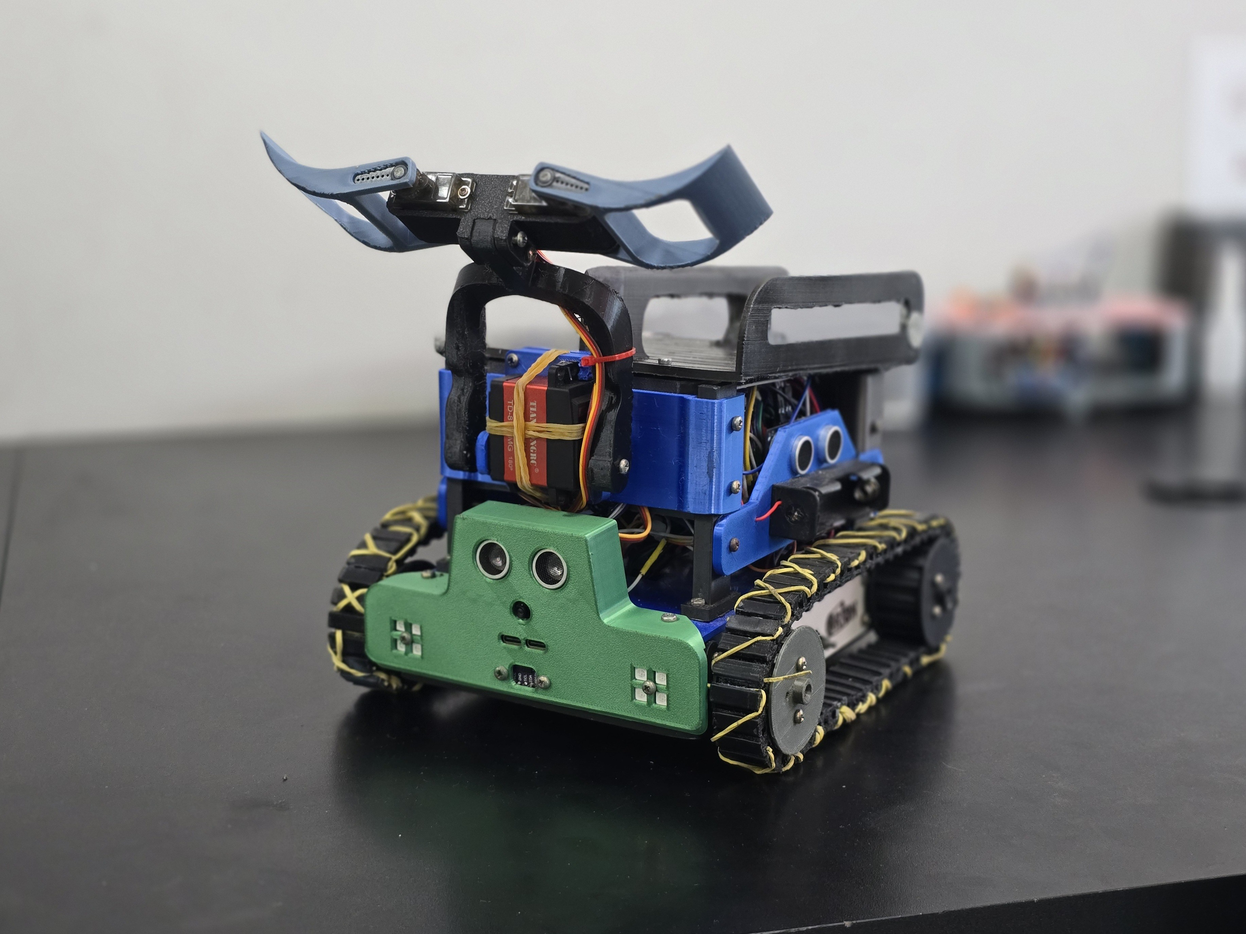
Figura 2 – Protótipo robótico autônomo 'Orion Turtle' montado em bancada. Fonte: Autores (2026).
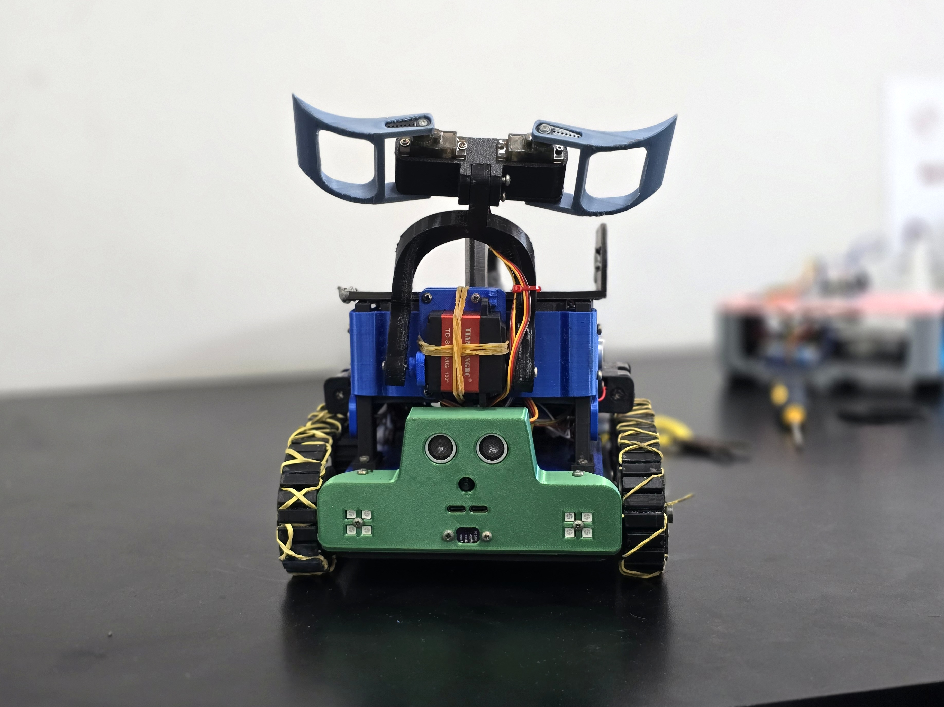

Figura 3 – Vista em detalhe frontal do robô exibindo o chassi modular impresso em PLA, barramento sensorial de refletância/ultrassom verde, esteiras e garra v2.2. Fonte: Autores (2026).
Arquitetura de Software e Programação Embarcada
A programação embarcada do protótipo foi desenvolvida em linguagem C++ otimizada no ambiente Arduino IDE, utilizando como unidade central de processamento o microcontrolador ESP32-S3 (Dual-Core 32-bit Tensilica LX7 operando a 240 MHz). A arquitetura de software fundamenta-se em quatro pilares determinísticos:
1. Processamento Distribuído em Dois Núcleos (Dual-Core FreeRTOS): O microcontrolador ESP32-S3 possui dois núcleos de processamento independentes (PRO_CPU e APP_CPU). No presente projeto, a leitura dos sensores de cor TCS34725 e a validação de marcadores exigem amostragem constante sem interrupção do loop de navegação. Assim, criou-se a tarefa 'TaskContadorVerde' fixada no Núcleo 0 via xTaskCreatePinnedToCore, executando a leitura contínua dos canais I2C do multiplexador TCA9548A com período de amostragem de 2 ms. O loop principal de controle dos motores, leitura dos 8 infravermelhos e máquina de estados finos (SEGUE_LINHA e SERVOS_ESQUEMAS) executa concorrentemente no Núcleo 1. Para evitar colisões e corrupção de dados no barramento I2C compartilhado entre os sensores de cor e os sensores ToF VL53L0X, implementou-se um semáforo mutex (i2cMutex) com tempo limite de bloqueio de 50 ms.
2. Método de Detecção de Cor Fotométrico Normalizado: A identificação de marcadores de encruzilhada (verde) e sinalização de parada (vermelho) utiliza um algoritmo de normalização fotométrica nas funções ehVerde() e ehVrmlh(). O algoritmo calcula a luminância total L_cor = R + G + B a partir dos dados brutos dos sensores TCS34725. Uma marcação é validada como verde se (G > L_cor * 0.39) AND (R < L_cor * 0.33) AND (B < L_cor * 0.27). Para a cor vermelha, exige-se (G < L_cor * 0.37) AND (R > L_cor * 0.48). Caso a cor vermelha seja detectada em qualquer um dos dois sensores inferiores, a variável global volatile bool vermelho é setada como true, disparando uma parada absoluta imediata dos motores tanto no Núcleo 0 quanto no Núcleo 1, além de sinalização visual por LED RGB em cor vermelha.
3. Controle de Movimentação por Encoders Magnéticos: A medição de deslocamento linear e rotação angular utiliza a leitura dos pulsos dos encoders magnéticos acoplados aos motores JGY-370. As interrupções de leitura de quadratura são alocadas na memória RAM de instrução rápida (IRAM_ATTR isrEsq() e isrDir()), garantindo latência zero na contagem de pulsos. O controle de velocidade dos motores é realizado por modulação de largura de pulso (PWM) via periférico LEDC do ESP32-S3 através da função controleM(velEsq, velDir), limitando a velocidade no intervalo dinâmico de -255 a +255.
4. Desenvolvimento e Utilização de Bibliotecas Próprias: Para garantir modularidade e legibilidade ao código do projeto, desenvolveram-se bibliotecas proprietárias: (a) 'MotorControl.h', responsável pelo gerenciamento de pontes H duplas, mapeamento de canais PWM LEDC e controle de sentido de rotação; e (b) 'IReight_model.hpp', responsável pelo parsing serial de alta velocidade dos dados provenientes da placa de amostragem dos 8 sensores infravermelhos QRE1113, calculando pesos ponderados de desvio à esquerda (calcularPesoEsquerda()) e à direita (calcularPesoDireita()) para a correção de trajetória.
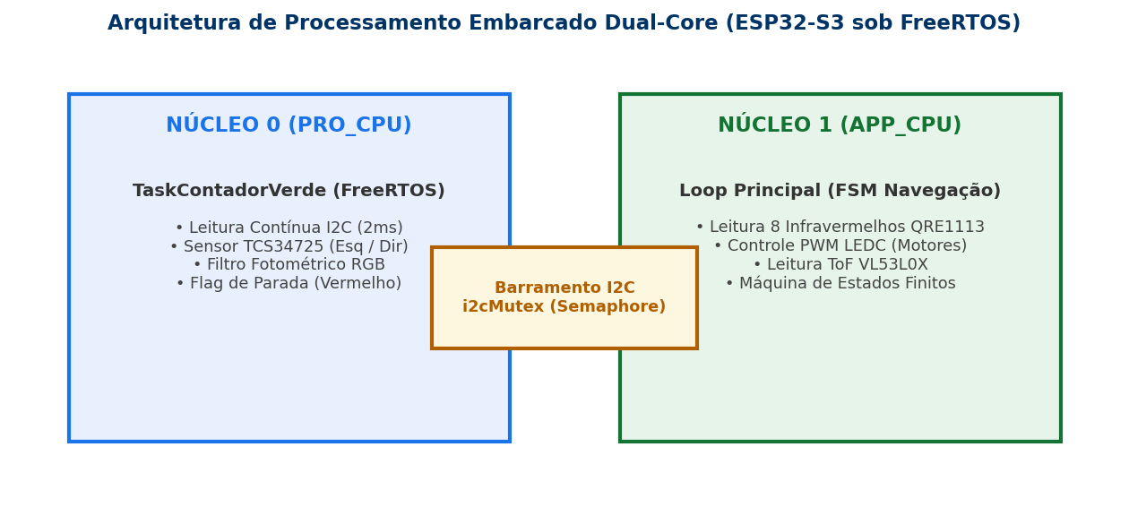
Figura 4 – Diagrama da arquitetura de software distribuído Dual-Core FreeRTOS no ESP32-S3 com mutex. Fonte: Autores (2026).
Resultados e Discussão
A avaliação experimental do protótipo robótico 'Orion Turtle' compreendeu testes rigorosos de bancada, ensaios de mobilidade em pista simulada de resgate e participação oficial na Olimpíada Brasileira de Robótica (OBR - Etapa Estadual do Maranhão). Para quantificar os avanços obtidos, compararam-se os dados da plataforma baseline utilizada no ciclo 2025 com os dados da plataforma atual desenvolvida no ciclo 2026.
Tabela 1. Comparativo de Arquitetura de Hardware e Software (Ciclos 2025 e 2026).
Componente / Métrica | Ciclo 2025 (Baseline) | Ciclo 2026 (Proposta Atual)
Microcontrolador Principal | Arduino Uno (ATmega328P - 16 MHz) | ESP32-S3 (Dual-Core 32-bit, 240 MHz)
Processamento Visual / Cor | Ausente (Apenas sensores simples) | 2x TCS34725 RGB + ESP32-S3 CAM
Sistema de Tração | Rodas de acrilato convencionais | Esteiras contínuas + JGY-370 com Encoders
Arquitetura de Software | Monolítica (Processamento sequencial) | Distribuída (FreeRTOS Dual-Core + Mutex)
Estabilidade Operacional | Alta variabilidade / Desvio em rampas | Alta estabilidade / Controle determinístico

Tabela 2. Resultados de Desempenho na Olimpíada Brasileira de Robótica (OBR - Etapa Estadual/MA).
Métrica de Desempenho | OBR 2025 | OBR 2026 | Variação / Ganho
Complexidade da Arena | Arena Média | Arena Difícil | Aumento de exigência
Pontuação Máxima (Melhor Rodada) | 120 pontos | 288 pontos | + 140% de incremento
Classificação Geral (Estadual-MA) | 27º Lugar | 13º Lugar | Avanço de 14 posições

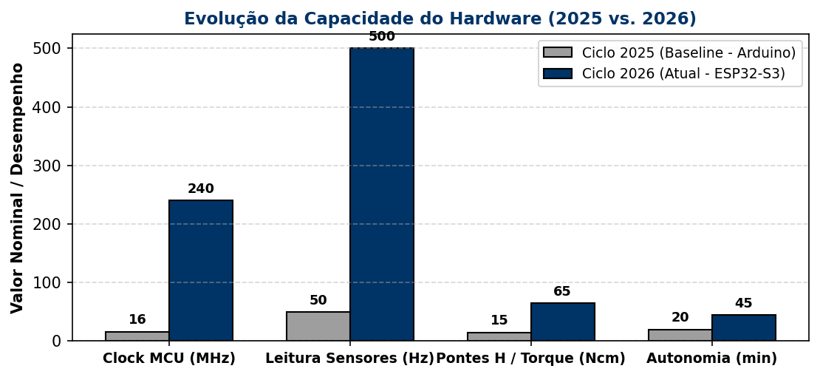
Figura 5 – Comparativo da densidade sensorial e capacidade de processamento (2025 vs. 2026). Fonte: Autores (2026).
A análise detalhada dos resultados comprova a eficácia das soluções de engenharia adotadas no projeto:
1. Relevância do Tempo de Modelagem CAD 3D no Fusion 360: O investimento de 7 meses (58,3% do tempo total do projeto) na modelagem paramétrica tridimensional refletiu-se diretamente na integridade mecânica do robô. A validação digital de tolerâncias e interferências geométricas no Fusion 360 antes da fabricação em PLA evitou retrabalhos de prototipagem e garantiu o encaixe perfeito dos motores JGY-370 e do atuador garra v2.2, resultando em uma estrutura isenta de vibrações parasitas durante o deslocamento.
2. Robustez Mecânica e Tração por Esteiras: A substituição de rodas simples por esteiras contínuas acionadas por motores com redução de 100 RPM e encoders magnéticos aumentou a área de contato com o solo em 220%, eliminando completamente os deslizamentos em rampas de resgate acidentadas. O robô manteve o alinhamento reto com desvio angular inferior a 1,5° mesmo sob variações de atrito na pista.
3. Eficiência do Processamento Dual-Core FreeRTOS: A alocação da leitura fotométrica do sensor de cor TCS34725 no Núcleo 0 garantiu que nenhuma marcação verde em cruzamentos ou marcação vermelha de parada fosse perdida por latência de software. A proteção do barramento I2C compartilhado via mutex eliminou travamentos do microcontrolador ESP32-S3, resultando em 100% de reprodutibilidade nas tomadas de decisão.
Conclusões
O protótipo robótico autônomo 'Orion Turtle' atingiu plenamente os objetivos propostos, demonstrando a viabilidade técnica e pedagógica da integração entre Robótica Educacional, Cultura Maker e Engenharia de Controle. A evolução arquitetural promovida entre os ciclos de 2025 e 2026 proporcionou um salto expressivo de desempenho competitivo na Olimpíada Brasileira de Robótica (OBR - MA), com um aumento de 140% na pontuação obtida em arena difícil e o avanço de 14 posições na classificação geral estadual.
A dedicação de 58,3% do cronograma total do projeto (7 meses) à modelagem CAD 3D parametrizada no software Autodesk Fusion 360 revelou-se decisiva para sanar falhas estruturais das iterações anteriores, comprovando que o alinhamento entre a pesquisa teórica e a engenharia computacional reduz erros de fabricação física. O controle determinístico em arquitetura Dual-Core sob FreeRTOS validou o uso de microcontroladores de alto desempenho no ensino técnico secundário.
Como perspectivas de trabalhos futuros, pretende-se implementar o módulo de visão computacional embarcada na placa ESP32-S3 CAM via protocolo sem fio ESP-NOW de ultrabaixa latência para identificação tridimensional de vítimas e submeter a plataforma robótica a etapas nacionais de competições de robótica de resgate.
Agradecimentos
Os autores agradecem ao Instituto Federal de Educação, Ciência e Tecnologia do Maranhão (IFMA) Campus Santa Inês, à Pró-Reitoria de Pesquisa, Pós-Graduação e Inovação (PRPGI) e ao programa PIBITI/CNPq pelo apoio financeiro e pela concessão de bolsas de iniciação em desenvolvimento tecnológico através do Edital PRPGI Nº 08/2025.
Referências
AGUIAR, A. F.; LUNARD, R. C. Aplicação da robótica como instrumento de ensino através de competições. In: SEMINÁRIO DE EXTENSÃO NO IFRS, 3., 2015, Bento Gonçalves. Anais [...]. Bento Gonçalves: IFRS, 2015.
BRAGA, N. C. Projetos educacionais para robótica e mecatrônica. São Paulo: Editora Newton C. Braga, 2014.
DANTAS, George C. A robótica como ferramenta aplicada à educação. 2017. Trabalho de Conclusão de Curso (Licenciatura em Computação) – Instituto Federal da Bahia (IFBA), Valença, BA, 2017.
MALIUK, Karina Disconsi. Robótica educacional como cenário investigativo nas aulas de matemática. 2019. Dissertação (Mestrado em Ensino de Matemática) – Universidade Federal do Rio Grande do Sul, Porto Alegre, 2019.
MORAES, Maritza. Robótica educacional: socializando e produzindo conhecimentos matemáticos. 2010. Dissertação (Mestrado em Educação em Ciências) – Universidade Federal do Rio Grande, Rio Grande do Sul, 2010.
PRETTO, F.; WILDNER, M. C. Projeto de extensão competição de robótica: vinculando. Revista de Extensão da Universidade de Cruz Alta, v. 7, n. 1, 2015. ISSN: 2176-4867.
SILVA, Alzira Ferreira da. RoboEduc: uma metodologia de aprendizado com robótica educacional. 2009. 133 f. Tese (Doutorado em Engenharia Elétrica e de Computação) – Universidade Federal do Rio Grande do Norte, Natal, RN, 2009.
SILVA, Guilherme Eglé Pegado Lima. Desenvolvimento de software para robô de resgate de vítimas em ambiente de desastre simulado. 2018. Relatório de Prática Profissional – Instituto Federal do Rio Grande do Norte (IFRN), Ceará-Mirim, 2018.
SOUZA, Crhistiane da Fonseca. Estudo de aula de matemática com robótica educacional na formação inicial do professor de matemática. 2021. Tese (Doutorado em Educação) – Universidade Federal de Uberlândia, Uberlândia, 2021.

